
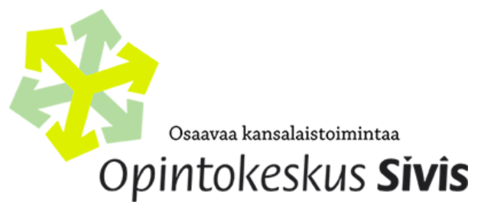
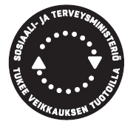

Pohjois-Pohjanmaa ja Kainuu

Vapepan Ensihuoltokurssi OULU

Paikka Vanhantullinkatu 4, 90100 OULU

Aika Lauantai 17.11.2018 klo 09.00 – 18.00

Kohderyhmä Kurssi on tarkoitettu kaikille Vapaaehtoisen pelastuspalvelun toiminnasta kiinnostuneille ja jo mukana oleville henkilöille.

Tavoite Osallistujalla on selkeä kuva ensihuoltotoiminnasta osana Vapepaa, ja
hän tuntee ensihuoltotoimintojen perusperiaatteet.
OHJELMA 08.30 Ilmoittautuminen ja aamukahvi
09.00 Kurssin avaus ja järjestelyt AMH 1 h
Vapaaehtoinen pelastuspalvelu
– ensihuolto osana eri toimijoiden yhteistyötä
– hälytysryhmät ja auttamistoiminnan organisoituminen
9.15 tauko
10.00 Ensihuollon toimintoja PP ja AMH 2 x 2 h
– johdannoksi: varautuminen, turvallisuustilanteet
– mitä ensihuolto on? – tukena sosiaalitoimelle
– SPR:n katastrofirahasto ja logistiikkakeskus
– vaatettaminen, ruokahuolto, hätämajoitus
11.30 Lounas
12.15 Ensihuollon toimintoja (jatkoa…) PP ja AMH 2 x 2 h
– ensiapu, terveydentilaan liittyvien tarpeiden selvittäminen
– neuvonta, käytännön apua
– tilannekuva; toimintojen ja henkilöiden kirjaaminen
– viestintä ja mediayhteistyö
– perheen yhdistäminen, henkilötiedustelu
– rahankeräys
13.45 Kahvi
14.15 Toimintarastit ryhmittäin / ensihuollon suunnittelutehtävät
PP ja AMH 2x2
15.45 tauko
16.00 Henkinen tuki
16.30 Ensihuollon tilanneharjoitus PP ja AMH 2 x 2
17.30 Palautekeskustelu ja todistusten jako
18.00 Kurssi päättynyt YHT 17 h
Hinta Kurssi on maksuton. Vapepa tarjoaa kahvit, ruoan ja kurssimateriaalin. Matkakuluista vastaa kukin itse.
Ilmoittautuminen

Varustus Muistiinpanovälineet, Vapepan huomioliivi (parin euron halpamallikin käy)
sekä Vapepan todistuskortti (jos on).
Kouluttajat Valmiuskouluttajat Anne-Maarit Hintikka jaPasi Palosaari

